ВОЗДУШНЫЕ ОТОПИТЕЛИ
И ЖИДКОСТНЫЕ ПОДОГРЕВАТЕЛИ
САМАРА
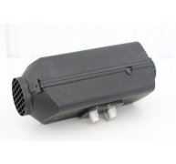
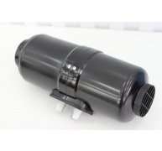

Планар 44ДМ2-24 Планар 4ДМ2-24
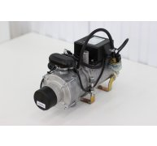
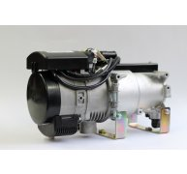
Планар 44ДМ2-12 Планар 4ДМ2-12

Теплостар 14ТС-10 24 Теплостар 14ТС-10 24 мини
Теплостар 14ТС-10 12 Теплостар 14ТС-10 12 мини
КОСТРОМА ул.Ю.Смирнова д. 28г 8-(4942) 64-87-60
АВТОКЛИМАТ

ВОЗДУШНЫЕ ОТОПИТЕЛИ
И ЖИДКОСТНЫЕ ПОДОГРЕВАТЕЛИ
WEBASTO
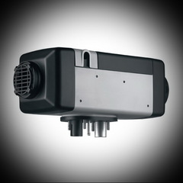

Комплект Webasto Air Top 2000 ST

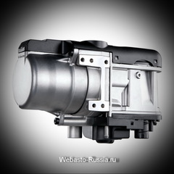

Комплект Webasto Thermo Top EVO 5

Добрый день, компания Автоклимат 44 производит продажу, установку и обслуживание систем автономного отопления для автомобилей, котлов фирмы WEBACTO, PLANAR
адрес: Кострома ул. Ю.Смирнова 28г тел:84942-64-87-60 С Уважением Автоклимат

